万步有约健走激励大赛报名流程

报名流程：
一、下载“万步健康”APP，注册登录或直接登录账号，扫描“2026年湖南省拓展赛”活动二维码进行活动报名
1、打开手机“应用商店”在应用商店内搜索“万步健康”，下载并安装到手机。安装完成后，打开“万步健康”APP，设置“存储和手机信息权限”，点击“权限”，进入权限页面后，所有权限(存储、电话、位置信息、相机、信息等）均设置为允许。
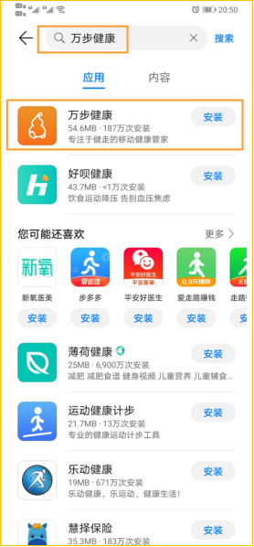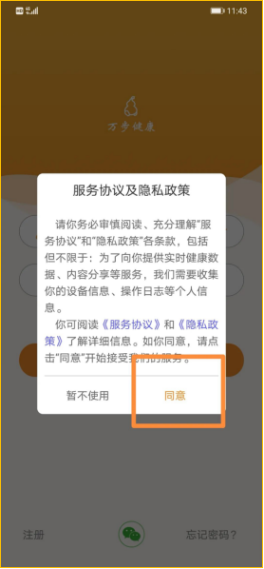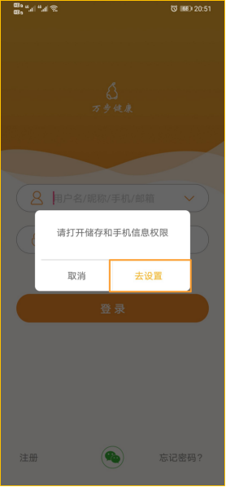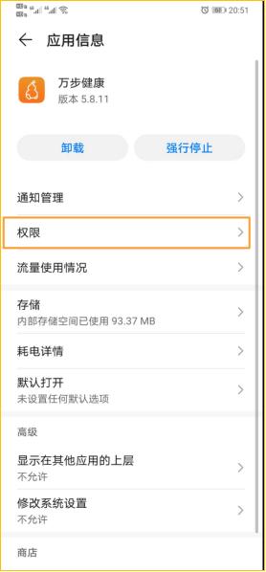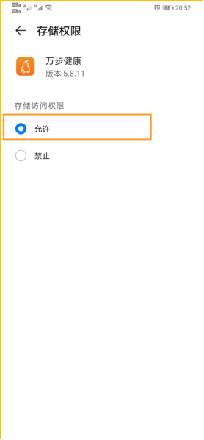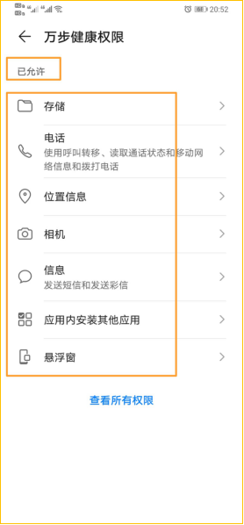
2、直接扫码下载安装万步健康APP。
安卓系统 
苹果系统 
3、已有账号的直接登录，没有账号的先注册后登录万步健康APP。登录APP时，请稍等5秒【不要触碰广告名称】，等待5秒钟广告后直接跳转进入APP【不要误点广告里面登录链接，不要输入手机号码，不要输入验证码，以免扣费。】
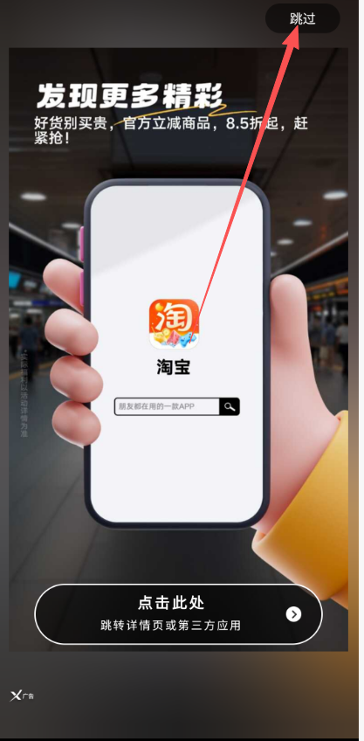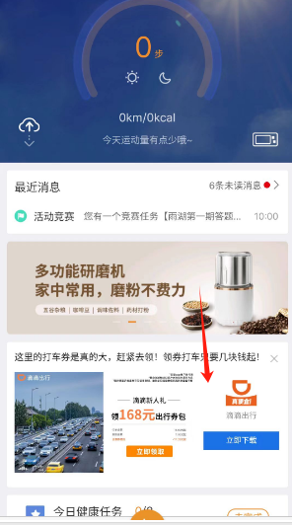
4、注册账号时归属地城市切记选择湖南省内所属区域，不要选择省外和其他，湖南省外区域账号后台工作人员无法操作；不记得登录密码点右下角的忘记密码，重新找回密码。
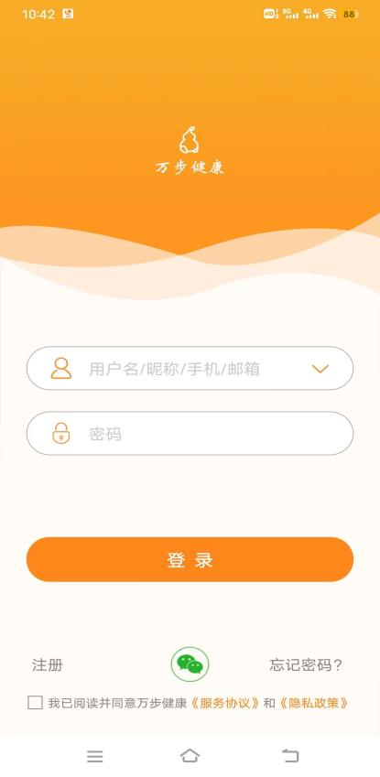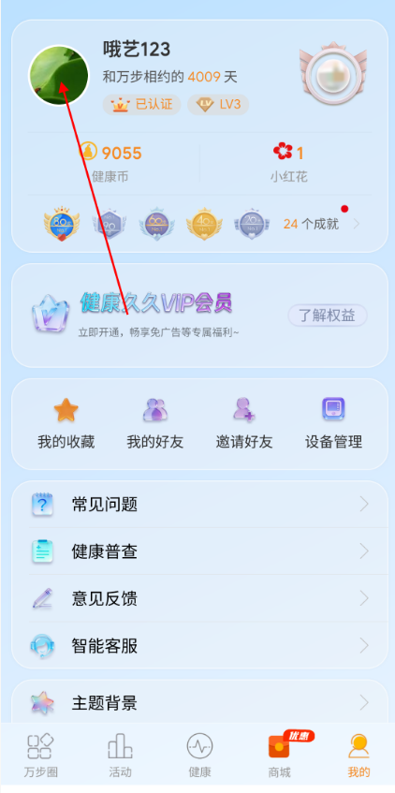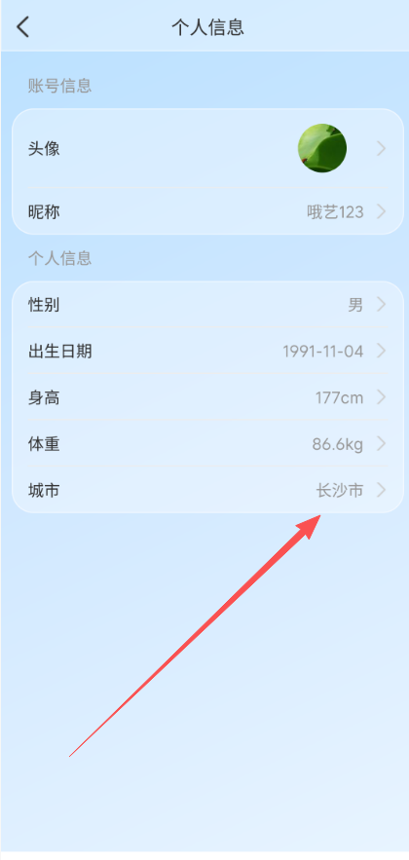
5、登录账号后，点击APP我的右上角“扫一扫”，直接扫“2026湖南省拓展赛活动app报名二维码”扫一扫进入活动报名界面。
注：此二维码只能使用万步健康APP扫码，微信不能扫码。
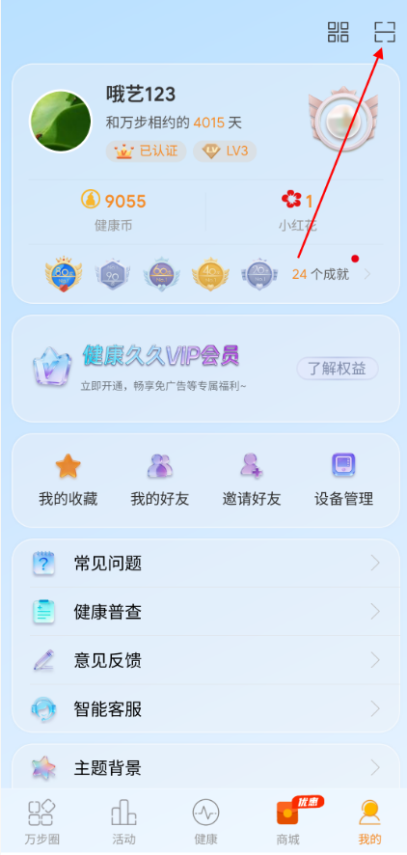
6、在活动报名界面右下角点击“立即报名”，选择区县团队。
每个区县若干个团队，由队长先完成扫码报名创建分队，队员再扫码报名加入分队。
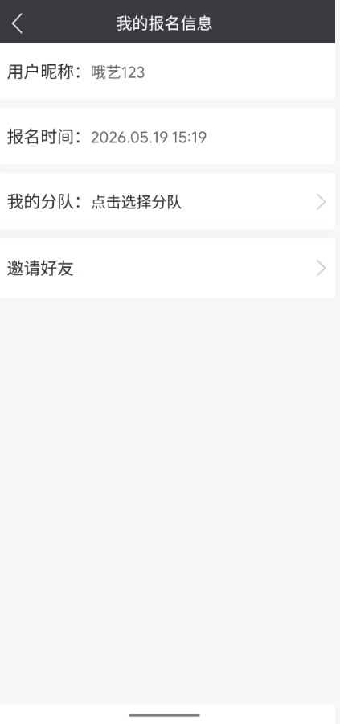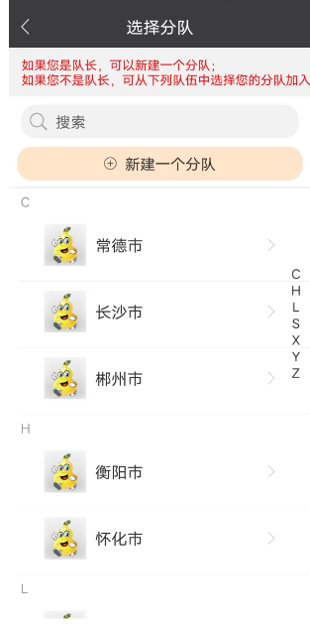

二、团队及个人报名具体流程
各单位按事先确定好的分队，由每个队长创建分队，选择归属地为xx市-xx区。分队建立后，各队所有队员选择加入本队队长创建的分队，即完成了该队的活动报名。
系统默认是队员加入分队队长需要审核，避免非本队队员加入。
1、队长创建分队及审核。队长可在扫码报名后直接选择“创建分队”进入到分队创建页面，填写分队名称、选择分队归属（自己所在区县名字）、分队口号、系统默认了“加入分队需要审核”（防止其他队员加入到自己的队伍）并提交即完成了分队的创建。

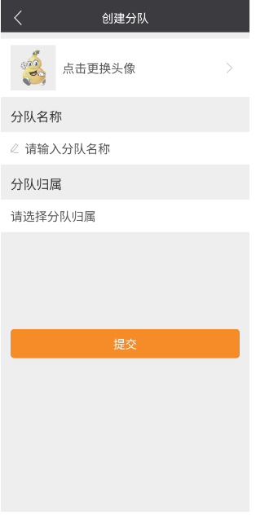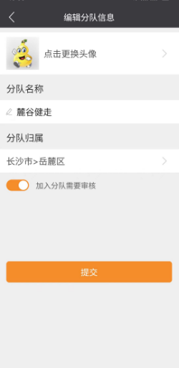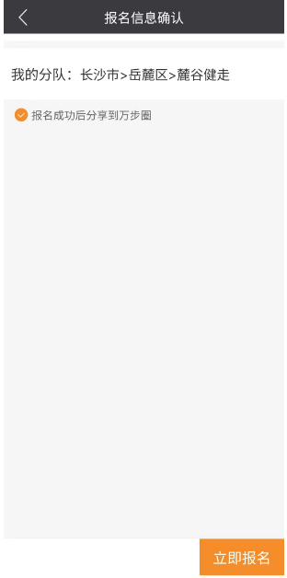
队长可以管理修改自己的分队名称等信息，队长在竞赛界面进入本分队内，在核实队员信息准确无误后，审核通过队员申请。

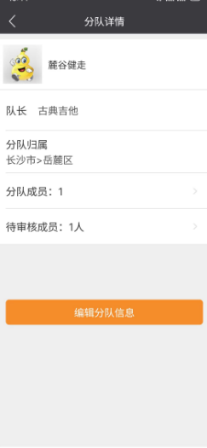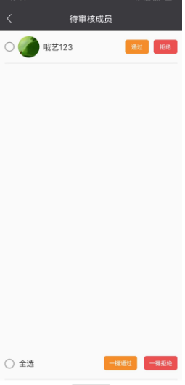
2、团队队员加入分队。分队创建成功之后，队员再进行扫码报名并选择加入分队。队员可在扫码报名后直接选择加入分队，或进入万步健康APP后使用“扫一扫”重新扫描报名二维码，选择分队加入。直接搜索队伍全称或点击归属地找到本单位所属分队，找到本单位的本分队点击申请加入，由队长审核通过后即完成了分队的加入。
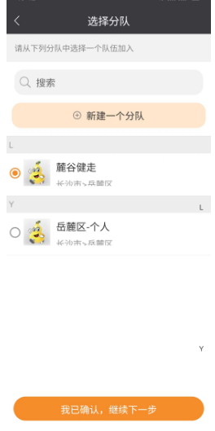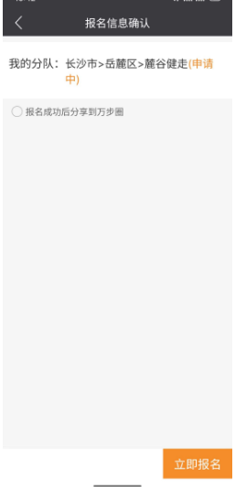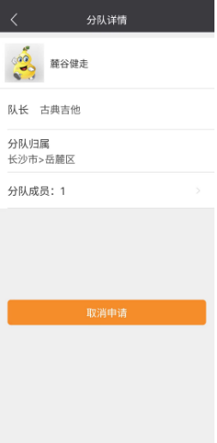
3、队员加错队伍怎么办：进入竞赛详情，然后点击自己加入的队伍，如果队长还没有通过审核，可以点击“取消申请”，如果通过审核了可以点击“移出队伍”。
队长创建错队伍怎么办：队长可以退出分队，交接分队，解散分队的三个功能权限。
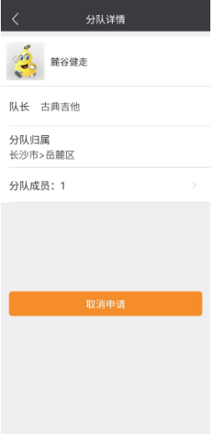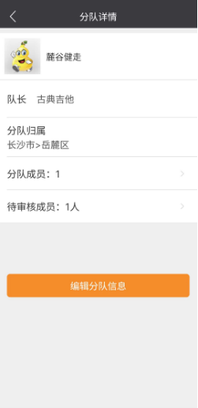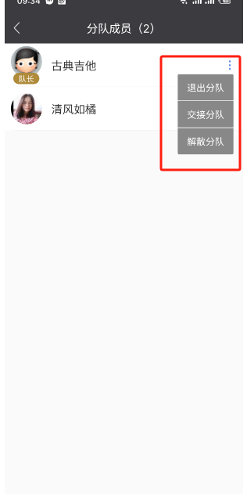

个人步数上传流程：
选择计步方式 查看本人每日步行数 每日进行数据上传。
详细操作：
一、用万步健康APP计步
打开“万步健康”APP，输入注册时填写的用户名和密码登录，在“我的”界面，点击“设备管理”，选择“app计步”，选择APP计步时，建议每天在健康管理页面屏幕下拉进行数据上传（隔几天同步数据也可以）。如有问题可点击app计步里的“APP计步不准？查看解决办法”操作，也可以点APP我的，点常见问题，按提示解决。
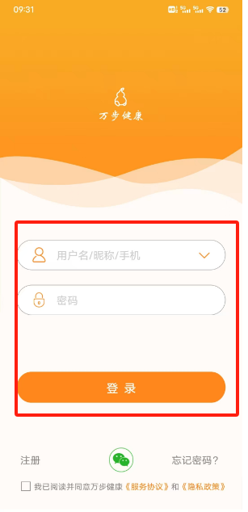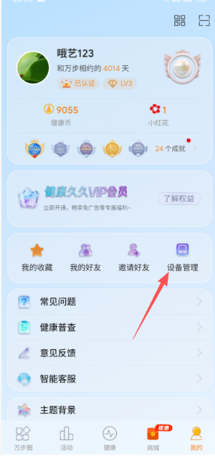
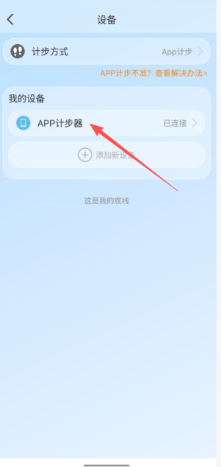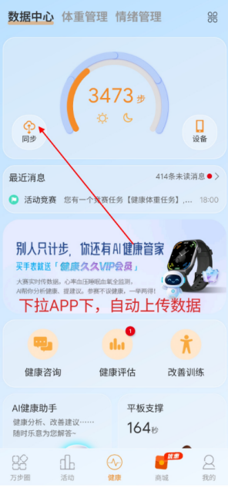
二、微信万步小程序计步
打开微信，进入【发现】页面，在页面最底部点击【小程序】；在【小程序】页面，点击右上角搜索框，输入“万步”，选择“黄色小葫芦图标”；点击黄色小葫芦图标后，点击页面中的【点击授权】；再点击【关联账号】，输入用户名和密码（手机号码后六位），在提示后选择允许；关联成功后，在万步APP【我的】页面，点击【启用小程序计步】；再点击【数据】进入页面，点击页面下方【数据同步】，所走步数即可同步至万步网。
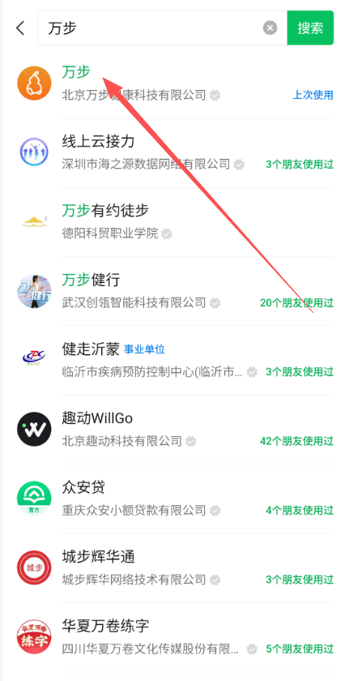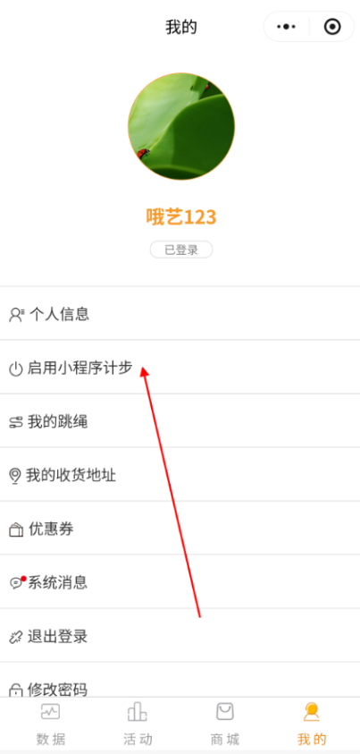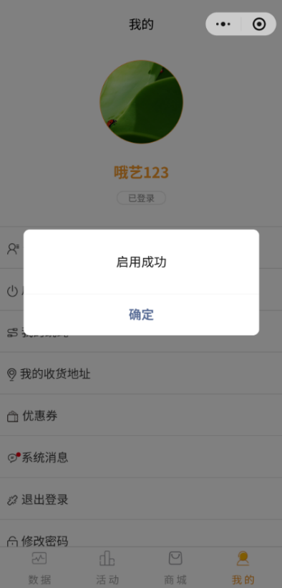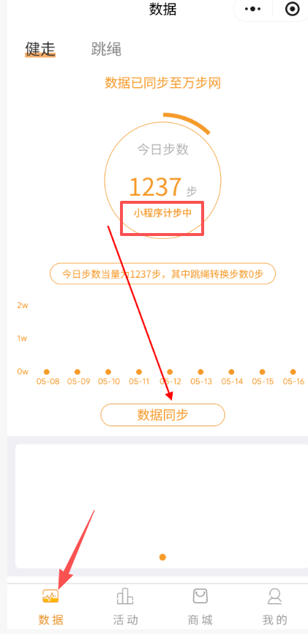
注意事项：
1.APP计步或小程序计步需要切换计步方式时，需要先上传现绑定的计步方式数据，再去切换其他的计步方式，直接切换会影响数据。
2.小程序计步最长可以储存29天数据，29天内必须同步一次，小程序计步是关联的微信运动的数据，需要先开启微信运动，如果使用小程序计步有问题，可以点击APP我的，点击设备管理里面“微信小程序计步使用说明”。APP计步建议每天完成后下拉上传（也可以隔几天同步数据）。
3.一个账号只能关联一种计步方式，大家根据自身手机情况进行选择，如果小程序计步有问题的话，可以使用APP计步。
4. 健走每日完成一万步得10分，30天共300分，AI运动60分，满分360分
三、AI运动（60分）
万步健康APP点选择任意平板支撑，俯卧撑，深蹲其中一项，先调整手机角度，圆点重合到圆框内，摆放手机位置，站在识别框内，识别后进行动作训练。
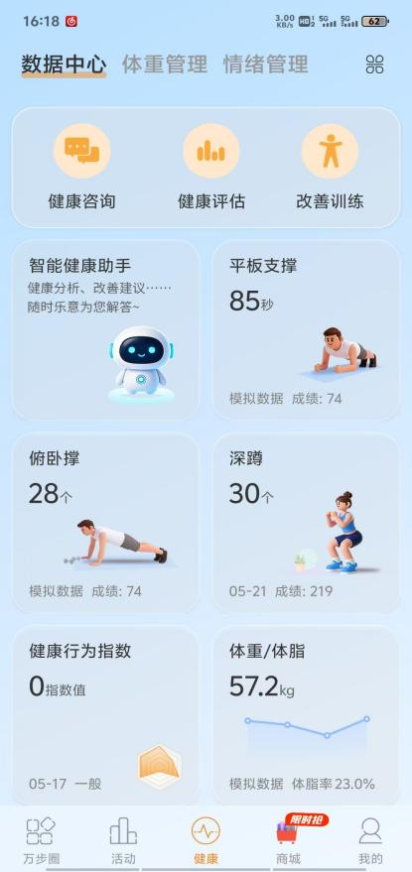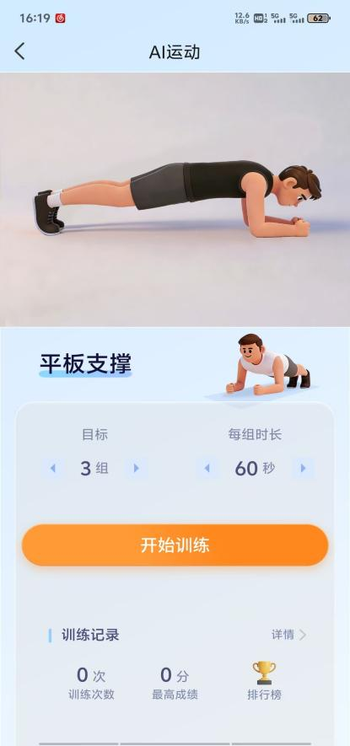

说明：三项活动任意选择一项活动即可，三项运动每周合计最高12分。每周任意1天完成任意一项运动1次，即可到达本周得分上限12分，三项都完成也是12分。整个竞赛周期（共5周），按自然周计算，合计满分60分。
请根据自身情况进行选择，如果身体不适请立即停止，安全第一。每次训练完成时间，没有时间限制，可以慢慢完成，完成个数和时间即可，在平整的地面完成，有运动损伤者，选择合适自己的运动项目。

